**קול קורא למלגות תשפ"ג**

**לתשומת ליבכם הוארך מועד ההגשה והינו ביום רביעי כ"ט בחשון תשפ"ג, 23.11.2022 בשעה 17:00.**

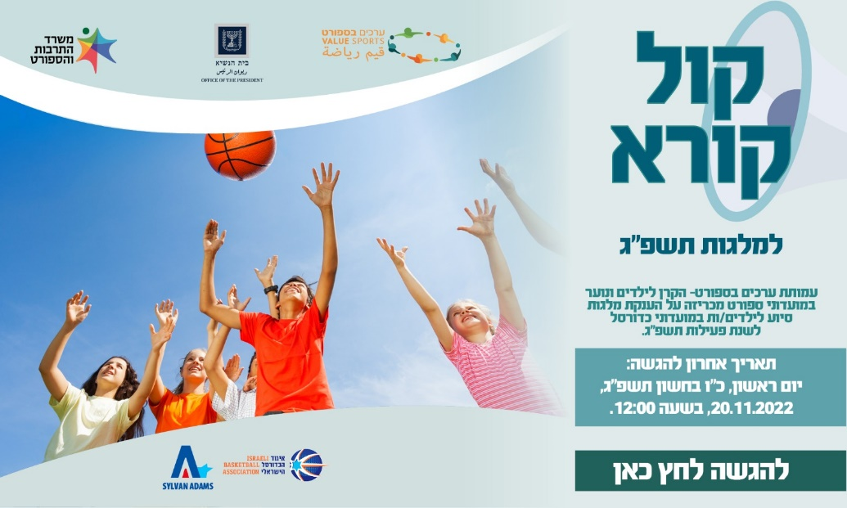

**להגשה נא ללחוץ על הקישור מטה**

<https://www.valuesports.org/%D7%A7%D7%95%D7%9C-%D7%A7%D7%95%D7%A8%D7%90-%D7%9E%D7%9C%D7%92%D7%95%D7%AA-%D7%AA%D7%A9%D7%A4%D7%92>